День открытых дверей
в ГБПОУ «ПТПСМ»

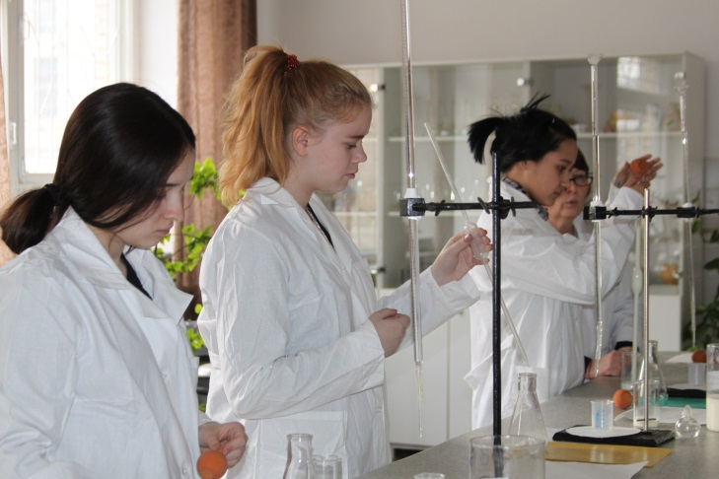
20 и 21 ноября обучающиеся 9 классов, в рамках профессиональной ориентации выпускников, побывали в ГБПОУ «Первомайском техникуме промышленности и строительных материалов» на «Дне открытых дверей». Перед ребятами с приветственной речью выступила директор данного учебного заведения - Ковязина Елена Павловна, которая рассказала о тех программах подготовки студентов, которые реализуется в текущем учебном году.
Затем ребята раздели на 4 группы, и они отправились на организованные преподавателями ГБПОУ «ПТПСМ» мастер – классы. Девятиклассники не только получили информацию о профессиях, но и смогли сами стать активными участниками мастер класса.
Все время нас сопровождали: директор техникума Ковязина Елена Павловна, преподаватель Батуревич Галина Викторовна, заместитель директора по учебно-воспитательной работе Рябухина Наталья Николаевна.
Время проведенное в стенах техникума пролетело незаметно, и ребята отправились домой с отличным настроение. Спасибо всему коллективу, студентам за душевный и теплый прием.

